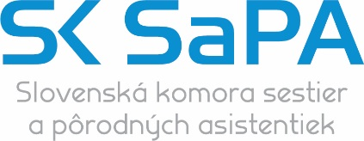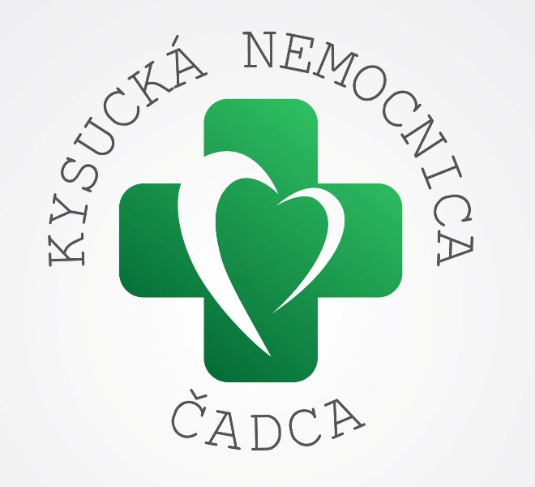

Regionálna komora
sestier a pôrodných asistentiek
so sídlom v Čadci

Kysucká NsP v Čadci
Interné l. a Interné II.

Vás pozývajú na

ODBORNÝ SEMINÁR SESTIER A PA
ktorý sa uskutoční dňa
04. 12. 2024 o 13:00 hod.
vo veľkej zasadačke - Kysucká NsP Čadca

Mgr. Marta Buchová PhDr. Zita Ondrašinová
prezidentka RK SaPA námestníčka pre ošetrovateľstvo

Mgr. Janka Strýčková Mgr. Renáta Sojková
vedúca sestra Interné l. vedúca sestra Interné II.

Program

1. Syndróm krehkosti u geriatrického pacienta.
62417 Kudláčová Janka, Bc.
07814 Hrtúsová Mária, Mgr.

2. Úloha sestry pri zavádzaní hrudnej drenáže.
07811 Cipková Marcela
07819 Ondrašinová Ivana

3. KOS o pacienta s osteoporózou.
08010 Kopasková Alica

4. KOS o pacienta s Crohnovou chorobou a ulceróznou
kolitídou.
31897 Záhumenská Mária

5. KOS o pacienta a anémiou.
55991 Špulicová Monika

POZVÁNKA
Regionálna komora SK SaPA
so sídlom v Čadci

